计算机视觉课程报告

学号： | 10185102144
姓名： | 董辰尧

专业名称： | 计算机科学与技术
学生年级： | 2018级本科生
课程性质： | 专业选修
研修时间： | 2020～2021学年第2学期

计算机科学与技术学院
2021年6月

课程内容统计

- 请自评你的项目完成情况，在表中相应位置划√。

课程学习自我评价
内容\评价 | 阅读文献  0—5篇 | 阅读文献  5—10篇 | 阅读文献  10篇以上 | 代码  实现
第12章 目标识别 | √

总体课程学习情况自我评价
完成情况 | 尚 未  完 成 | 基 本  完成 | 较 好  完 成 | 圆 满  完 成
总体情况 |  | √

第11章 目标识别
一、这一章学习中你的工作

二、查阅文献清单
格式：
- Topic modeling: Beyond bag-of-words[C]// Machine Learning, Proceedings of the Twenty-Third International Conference (ICML 2006), Pittsburgh, Pennsylvania, USA, June 25-29, 2006. 2006.
- Wang M , Deng W . Deep Face Recognition: A Survey[J]. arXiv, 2018.
- Zhang K , Zhang Z , Li Z , et al. Joint Face Detection and Alignment Using Multitask Cascaded Convolutional Networks[J]. IEEE Signal Processing Letters, 2016, 23(10):1499-1503.

三、文献解读
1. 文献1
（a）文献名：Topic modeling: Beyond bag-of-words[C]// Machine Learning, Proceedings of the Twenty-Third International Conference (ICML 2006), Pittsburgh, Pennsylvania, USA, June 25-29, 2006. 2006.

（b）主要创新思想
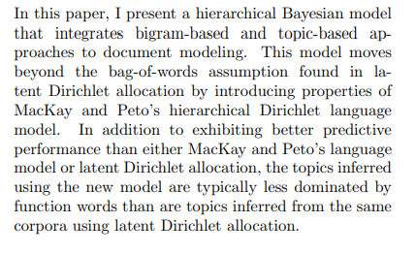
(c) 主要原理剖析及说明
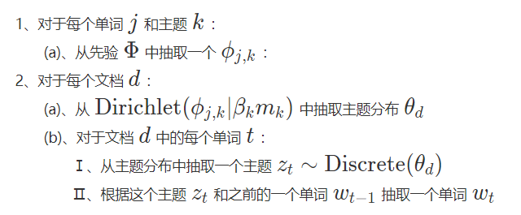
(d) 主要实验结果（现有原文章中的）

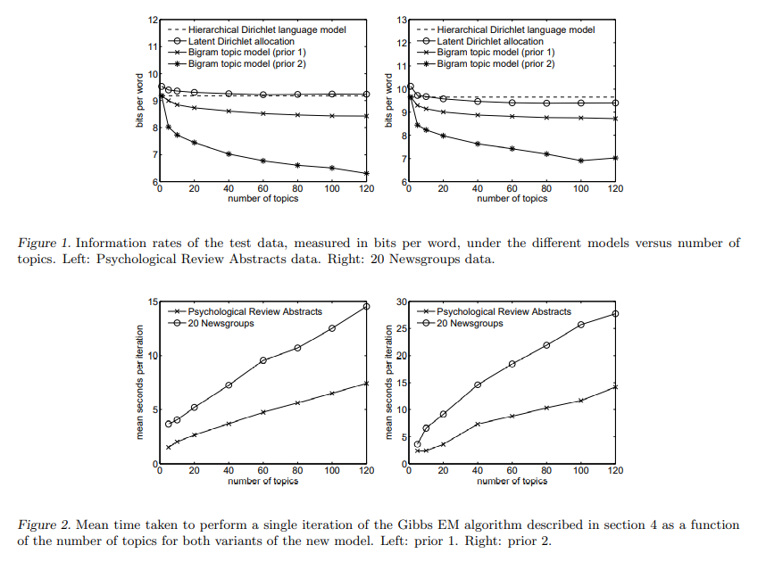

2. 文献2
（a）文献名：Wang M , Deng W . Deep Face Recognition: A Survey[J]. arXiv, 2018.
（b）主要创新思想
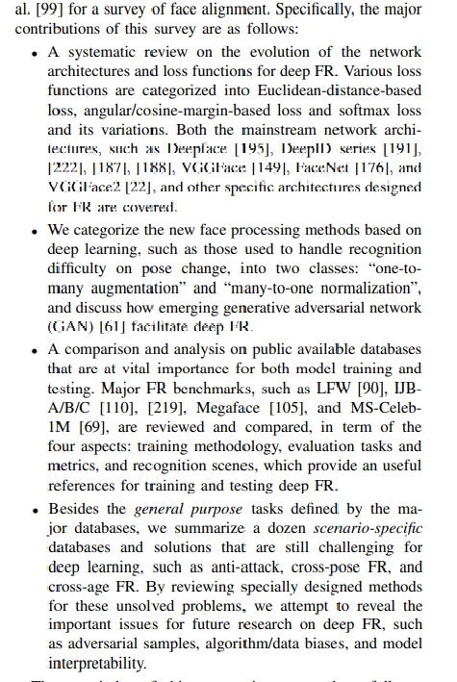
(c) 主要原理剖析及说明
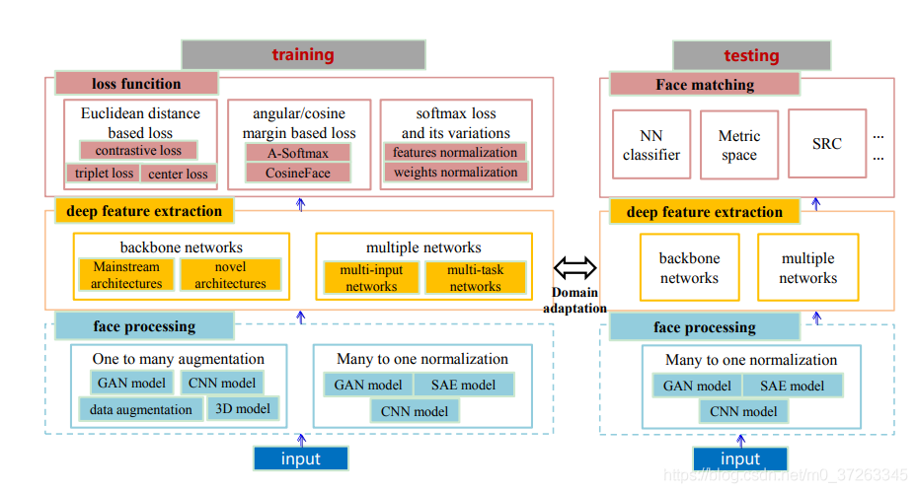
1、人脸检测（Face Detection）
2、人脸对齐（Face Alignment）
3、人脸特征表征（Feature Representation）
目前进行人脸识别之前还会做活体检测
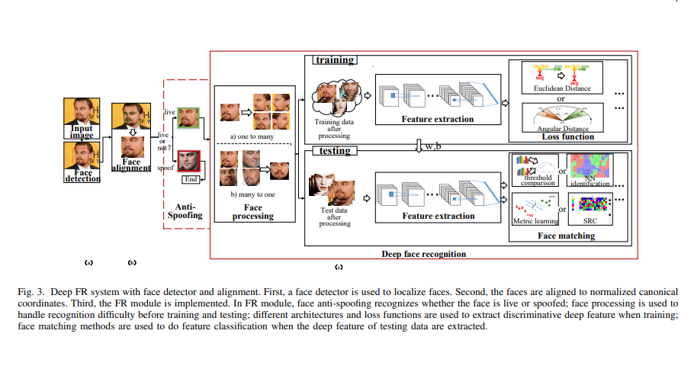
损失函数

1、基于欧氏距离

压缩类内方差，增大类间方差
e.g. contrastive loss triplet loss Center loss
2、基于角度/cosine
使特征中间有较大的角度或者cosine距离
e.g. L-Softmax A-Softmax
angular/cosinemargin-based loss, which used to achieve a better result on a
clean dataset, is vulnerable to noise and becomes worse than
Center loss and Softmax in the high-noise region. ????
3、softmax及其变种
Normalization of feature or weight

影响算法性能的因素：
1、训练集：一般训练集类别数越多，图像数量越多，训练效果越好。此外训练集的收集和标注质量，不同类别的样本数量是否均衡，都对训练有影响。
2、CNN：一般CNN的容量越大，训练效果越好。CNN的模型容量参考ImageNet上的分类性能，与参数数量和运行速度并不是正比关系。
3、LOSS：这部分才是前面介绍的loss相关影响，特别注意，对比某个loss的性能提升，要综合考虑训练集和CNN，不能简单的看LFW上的识别率。
(d) 主要实验结果（现有原文章中的）

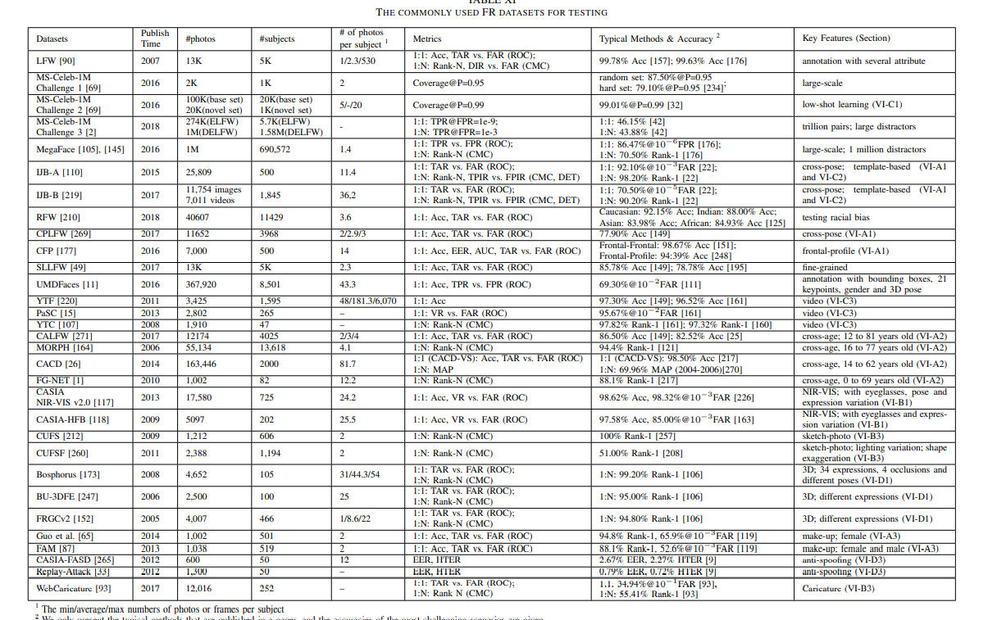
3. 文献3
（a）文献名：Zhang K , Zhang Z , Li Z , et al. Joint Face Detection and Alignment Using Multitask Cascaded Convolutional Networks[J]. IEEE Signal Processing Letters, 2016, 23(10):1499-1503.
（b）主要创新思想
本文的贡献：
1） 提出一个新的基于CNN的级联型框架，用于联和（joint）人脸检测和对齐；还设计轻量级的CNN架构使得速度上可以达到实时。
2） 提出一个有效的online hard sample mining方法来提高表现能力
3） 在人脸检测和人脸对齐上提高了不少精度

(c) 主要原理剖析及说明
整体框架如下：
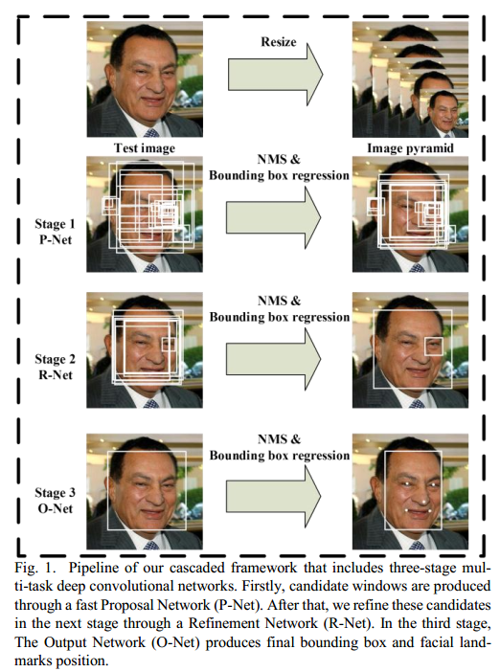
详细流程如下：
给定一张图片，首先将该图片重新调整到不同尺度大小，得到一个图像金字塔，该图像金字塔就是后面三阶段级联结构的输入。
阶段1：利用一个全卷积网络，称为Proposal Network (P-Net)，来获得候选窗口和它们的bounding box regression vectors，然后利用bounding box regression vectors来调整候选框。之后，利用非极大值抑制（non-maximum suppression , NMS）来合并那些高度重合的候选框。
阶段2：第1阶段产生的所有候选框作为另一个CNN的输出，该CNN称为Refine
Network (R-Net)。该阶段的作用是利用bounding box regression和NMS进一步排除掉大量错误的候选框。
阶段3：与第2阶段类似，但这个阶段会输出5个人脸关键点位置。

(d) 主要实验结果（现有原文章中的）

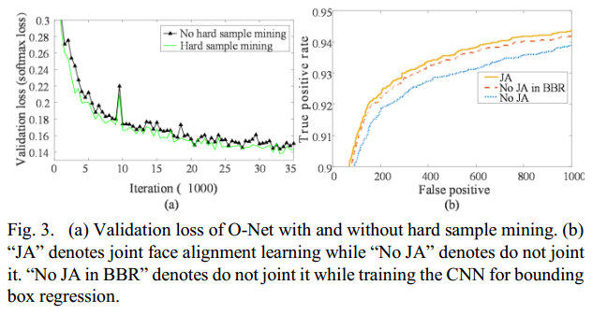
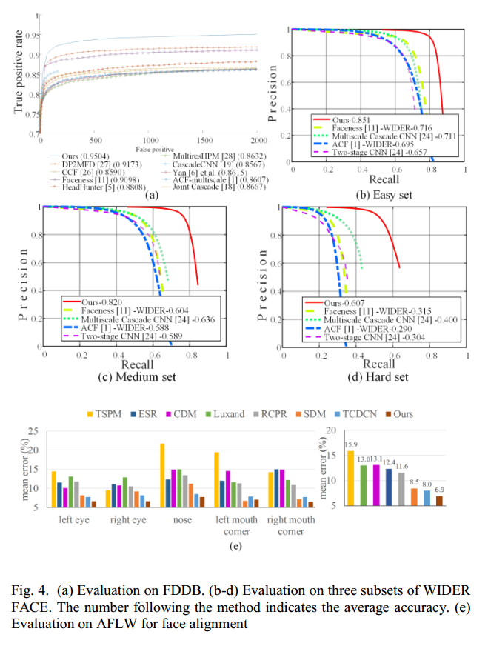
三、本章学习小结

目标识别是指用计算机实现人的视觉功能，它的研究目标就是使计算机具有从一幅或多幅图像或者是视频中认知周围环境的能力（包括对客观世界三维环境的感知、识别与理解）。目标识别作为视觉技术的一个分支，就是对视场内的物体进行识别，如人或交通工具，先进行检测，检测完后进行识别，然后分析他们的行为。

通过本次学习，学到了许多和目标识别相关的知识，收获很多。

